Президент України підписав Закон щодо врегулювання питання сонячних електростанцій домогосподарств
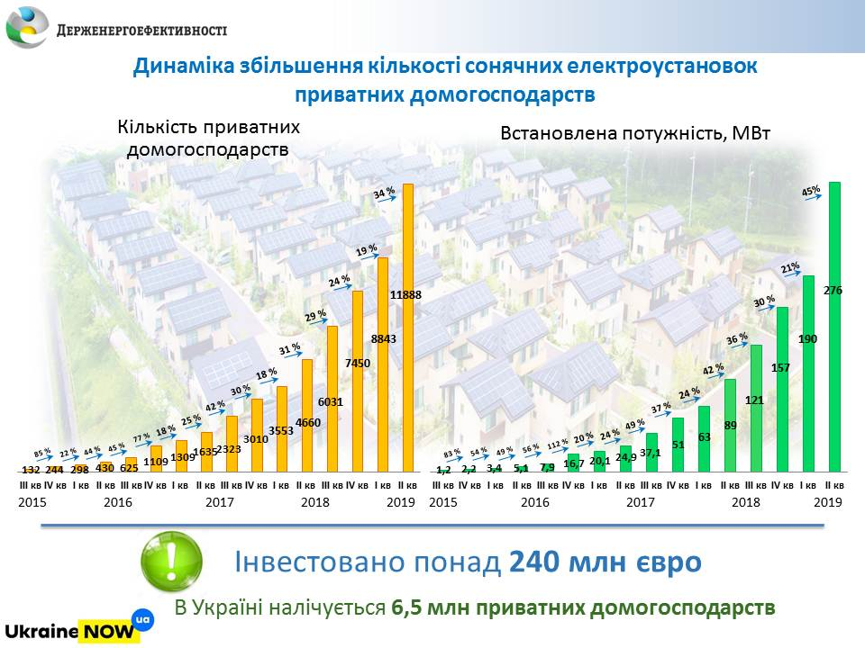

Президент України Володимир Зеленський підписав Закон України від 11.07.2019 №2755-VIII (законопроект №10357) щодо врегулювання питання генерації електроенергії сонячними станціями приватних домогосподарств (СЕСд).

Завдяки цьому Закону:

- домогосподарство може розміщувати СЕСд до 30 кВт як на даху, так і на землі;

- вирішено питання встановлення відповідно до курсу євро «зеленого» тарифу СЕСд, розташованих на земельних ділянках, які було введено в експлуатацію до набрання чинності Законом України № 2712;

- врегульовано рівень «зеленого» тарифу для об’єктів відновлюваної енергетики потужністю до 150 кВт.

«Нагадаю, що за останні 5 років в Україні майже 12 тис. сімей встановили та використовують СЕС загальною потужністю близько 280 МВт. Це понад 240 млн євро інвестицій в енергонезалежність родин!», - прокоментував Голова Держенергоефективності Сергій Савчук.

Таким чином, законодавство дозволяє повернути інвестиції у вкладені проекти, а власники СЕСд виробляють «чисту» енергію для своїх потреб та дбають про навколишнє середовище.

Управління комунікації та зв’язків з громадськістю Держенергоефективності

